# МИНИСТЕРСТВО НАУКИ И ВЫСШЕГО ОБРАЗОВАНИЯ РОССИЙСКОЙ ФЕДЕРАЦИИ

# федеральное государственное автономное образовательное учреждение высшего образования

# «САНКТ-ПЕТЕРБУРГСКИЙ ГОСУДАРСТВЕННЫЙ УНИВЕРСИТЕТ

# АЭРОКОСМИЧЕСКОГО ПРИБОРОСТРОЕНИЯ»

КАФЕДРА №34

ОТЧЕТ ЗАЩИЩЕН С ОЦЕНКОЙ_____________________

ПРЕПОДАВАТЕЛЬ

|  |  |  |  |  |
| --- | --- | --- | --- | --- |
| Старший преподаватель |  | 29.05.2022 г. |  | Жиданов К.А. |
| должность, уч. степень, звание |  | подпись, дата |  | инициалы, фамилия |

ОТЧЕТ О ЛАБОРАТОРНОЙ РАБОТЕ №3

РЕАЛИЗАЦИЯ ПРОГРАММЫ ДЛЯ РАБОТЫ С CSV ФАЙЛАМИ

по курсу: ЯЗЫКИ ПРОГРАММИРОВАНИЯ

|  |  |  |  |  |  |  |
| --- | --- | --- | --- | --- | --- | --- |
| СТУДЕНТ ГР. № | | 3145 |  |  |  | Запорожец А.В. |
|  | номер группы | |  | подпись, дата |  | инициалы, фамилия |

Санкт-Петербург

2022

**Цель работы**

В .CSV файле хранятся значения зарплат. Требуется написать консольное приложение, которое считает данные и проведёт их обработку. Имя файла с данными и параметры задаются в командной строке.

Мой номер в группе – 7 => мой вариант выполнения задания – 2 – Найти значения зарплаты для заданного дециля.

**Ход работы**

Работа выполнялась на IDE Visual Studio 2019 на ОS Windows 10.

Мой номер в списке группы – 7, => мне необходимо организовать вывод значения зарплат по заданному децилю.

Стоит отметить, что в данной программе используются некоторые функции, считавшимися работоспособными в версиях Visual Studio 2013-2014 года, но с обновлением 2015 года перешли в категорию «небезопасных» функций. Поэтому, теперь, для их применения необходимо в начале программы прописать #define _CRT_SECURE_NO_WARNINGS, или применить данное значение как стандартное в настройках IDE. В своей программе я воспользовался первым вариантом.

В репозитории, хранящим данный отчёт, вы можете найти созданную программу для более глубокого её анализа. Для упрощения работы с ней в коде приведены комментарии, призванные облегчить процесс его чтения.

Ниже приведены скриншоты структуры и работы программы:

**Структура программы:**

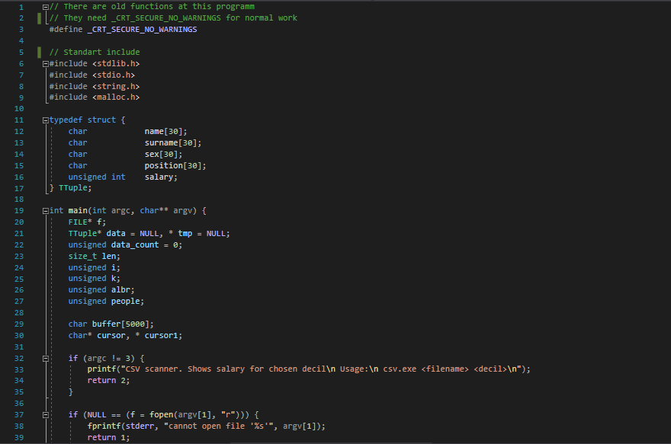

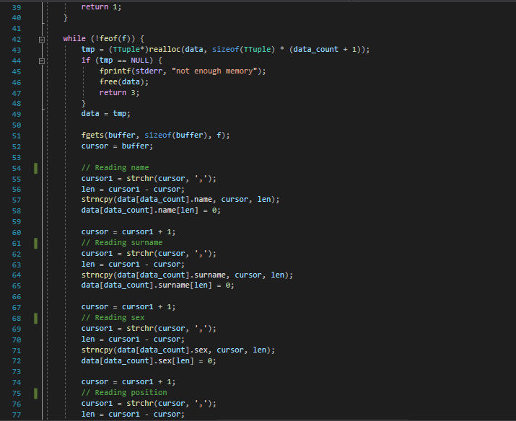

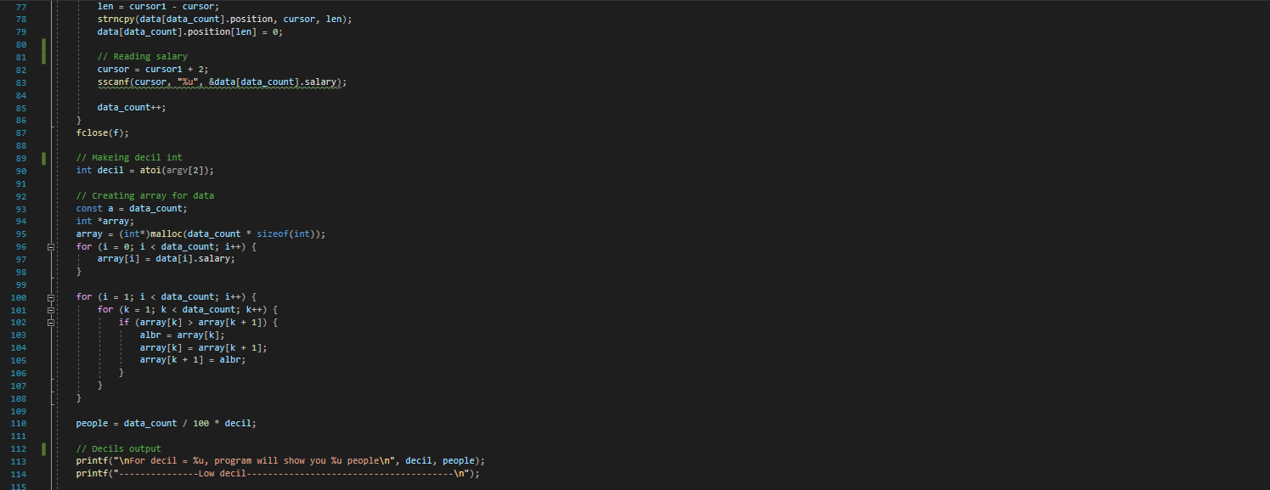

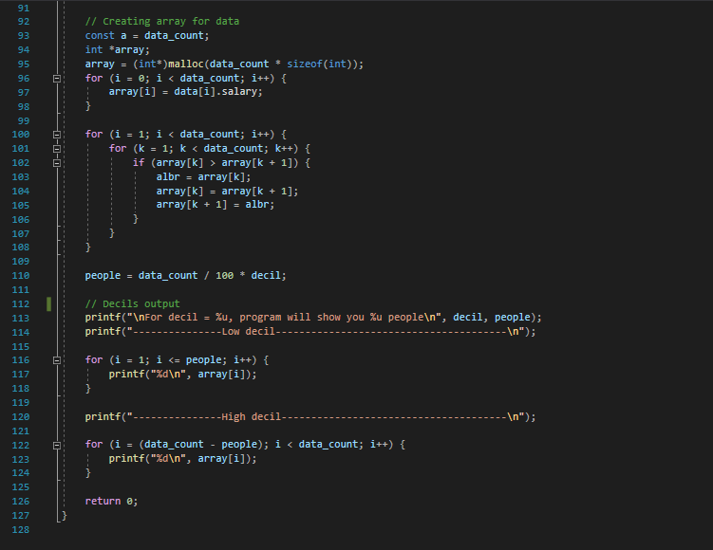

Пример работы программы:

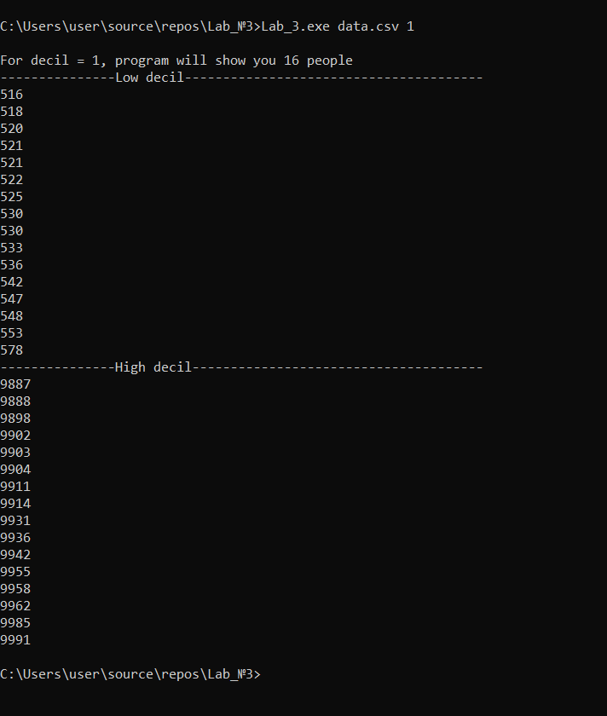

**Вывод:** была реализована программа для работы .csv файлами, способная их читать, совершать их выгрузку и обработку, а также считать значения зарплаты для заданного дециля.